1. Dominio di una funzione

Si dice dominio di una funzione f(x) l'insieme dei valori possibili che la variabile indipendente x può assumere, in modo che la funzione sia definita in tali valori.

1. Intersezione con gli assi

-Intersezione asse Y

Sono tutti i punti che hanno come caratteristica quella di avere una coordinata x pari a zero e una coordinata y appartenente all'insieme del dominio della funzione.

-Intersezione asse X

Sono tutti i punti che hanno come caratteristica quella di avere una coordinata y pari a zero e una coordinata x appartenente all'insieme del dominio della funzione.

1. Studio del segno di una funzione

determinare gli intervalli del dominio per i quali il grafico della funzione è sopra l'asse x o sotto l'asse x, (Y positiva o negativa).

1. Simmetrie (Funzioni pari e dispari)

-Funzione Pari

una funzione f(x) si dice pari se, per ogni x appartenente al dominio, f(-x) = f(x). Di conseguenze il grafico della funzione sarà simmetrico rispetto all’asse delle Y.

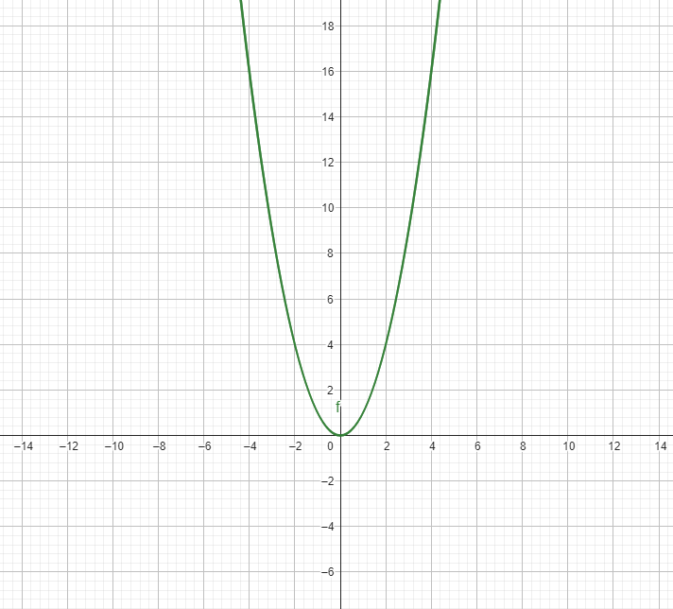ES. y=x2 🡪 y=(-x)2 🡪 y=x2

-Funzione Dispari

una funzione f(x) si dice pari se, per ogni x appartenente al dominio, f(-x) = -f(x). Di conseguenze il grafico della funzione sarà simmetrico rispetto all’origine.

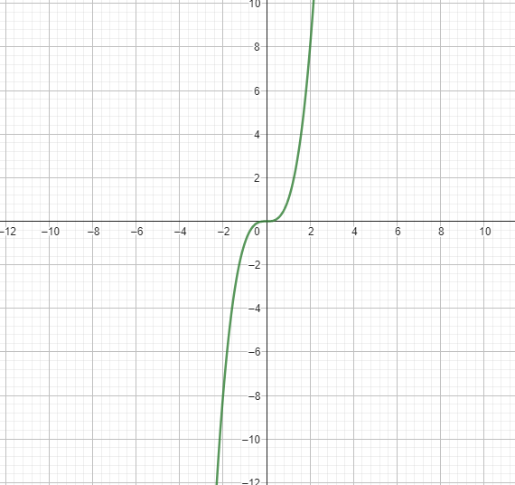ES. y=x3 🡪 y=(-x)3 🡪 y=-x3

1. Comportamento della funzione in prossimità dei punti di discontinuità

Una funzione si dice discontinua in un punto x0 del suo dominio se Lim x🡪x0 di f(x) non esiste, è infinito o esiste ma è diverso da f(x0).

Si possono dividere in 3 categorie:

-Prima specie

Un punto x0 si dice punto di discontinuità di prima specie per la funzione f(x) quando x🡪 x0, il limite destro e il limite sinistro di f(x) sono entrambi finiti ma diversi fra loro.

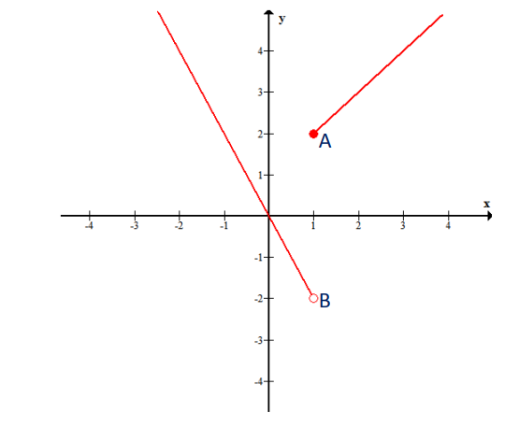

-Seconda specie

Un punto x0 si dice punto di discontinuità di seconda specie per la funzione f(x) quando x🡪 x0, almeno uno dei due limiti, destro o sinistro, di f(x) è infinito o non esiste.

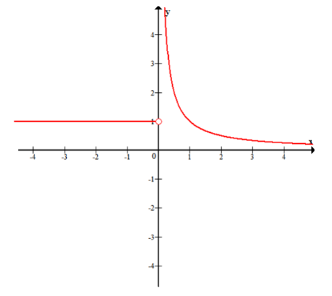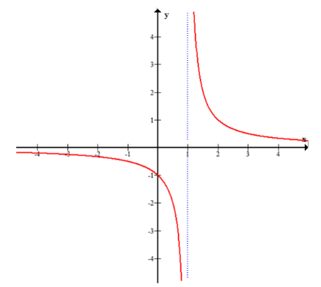

-Terza specie

Un punto x0 si dice punto di discontinuità di terza specie per la funzione f(x) quando la funzione non è definita in X0.

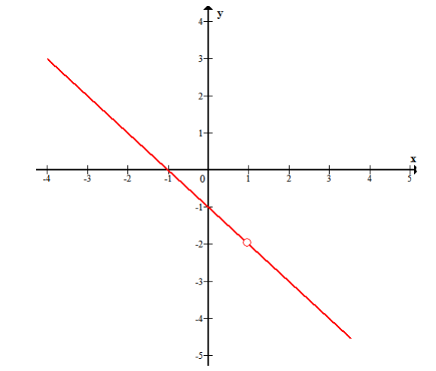

1. Asintoto Verticale

Un asintoto verticale è una retta verticale che approssima l'andamento del grafico di una funzione nell'intorno di un punto x0, in cui la funzione tende a infinito o meno infinito.

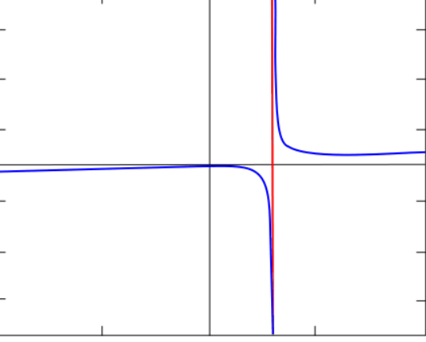

1. Asintoto orizzontale e obliquo

Un asintoto orizzontale o obliquo è una retta.30 che approssima il comportamento del grafico di una funzione all'infinito, ossia ad uno degli eventuali estremi illimitati del dominio o a entrambi gli estremi illimitati.

Se il limite a uno degli estremi risulterà un numero finito, allora ci sarà un asintoto orizzontale.

Se invece risulterà + o – infinito, si dovrà verificare la presenza di un asintoto obliquo calcolando m e q

Lato destro:

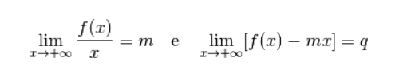

Lato sinistro:

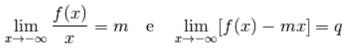

1. Derivata prima

La derivata è il limite del rapporto incrementale della funzione nel punto al tendere dell'incremento a zero.

-Significato Geometrico

La derivata di una funzione (da un punto di vista geometrico) in un punto è il coefficiente angolare della retta tangente alla curva nel punto.

-Punti Stazionari

Un punto stazionario di una funzione reale è un punto in cui la derivata si annulla.

Si suddividono in 3 tipi:

-**punti di massimo**:

Studio del segno della derivata intorno al punto uguale a + -

-**punti di minimo**:

Studio del segno della derivata intorno al punto uguale a - +

-**punti di flesso a tangente orizzontale**:

Studio del segno della derivata intorno al punto uguale a - - o + +

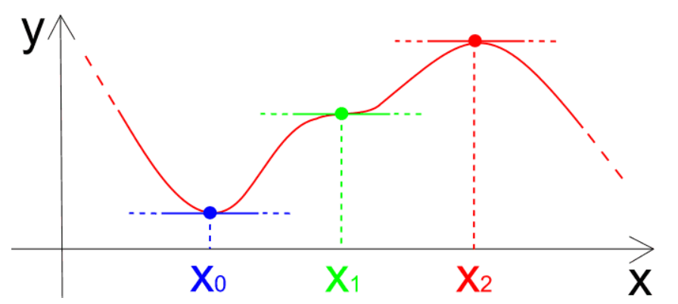

-Punti di non derivabilità

-punti del dominio in cui non è definita la derivata prima della funzione, in cui il rapporto incrementale diventa irregolare.

Per classificare questi punti si deve calcolare il limite destro e sinistro del punto.

-Punto di flesso a tangente verticale:

un punto si dice punto di flesso a tangente verticale per una funzione se i limiti da sinistra e da destra sono entrambi uguali a +∞ oppure a −∞.

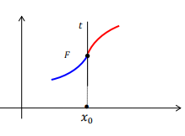

-Punto angoloso:

un punto si punto angoloso per una funzione se i limiti da sinistra e da destra sono diversi ed almeno uno dei due è finito.

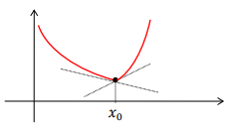

-Cuspide:

un punto si dice cuspide per una funzione se i limiti da sinistra e da destra sono uguali uno a +∞ e l’altro a −∞ o viceversa.

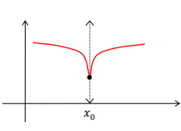

1. Derivata Seconda

la derivata seconda rappresenta l'incremento della pendenza della funzione primitiva.

Lo studio del segno della derivata seconda permette di individuare la concavità o convessità della funzione.

1. Teorema di Lagrange

Data una funzione y=f(x) continua nell’intervallo chiuso e limitato [a,b], e derivabile nell’intervallo aperto (a,b), esiste almeno un punto c, interno all’intervallo [a,b] tale che:

Interpretazione geometrica:

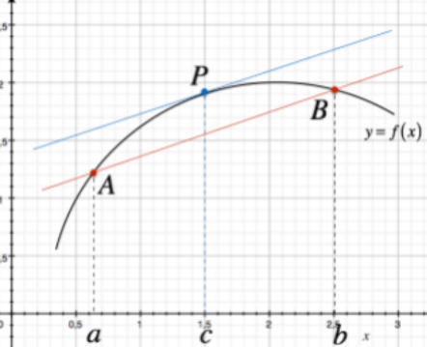all’interno dell’intervallo [a-b] esiste almeno un punto c in cui la tangente e parallela alla secante passante per i punti a-b.

1. Teorema di Rolle

Data una funzione y=f(x) continua nell’intervallo chiuso e limitato [a,b], e derivabile nell’intervallo aperto (a,b), con f(a)=f(b), allora esiste sicuramente un punto c all’interno dell’intervallo [a,b] tale che fl(c)=0

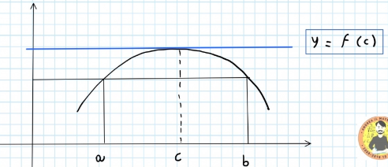

1. Teorema di Cauchy

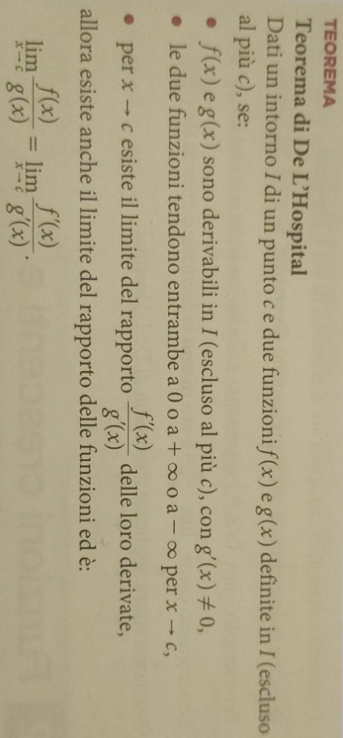Date due funzioni continue nell’intervallo chiuso e limitato [a,b], e derivabili nell’intervallo aperto (a,b), allora esiste almeno un punto c tale che:



1. Teorema di De L’Hopital
2. Integrale indefinito

L’integrale indefinito di una funzione f(x) è l’insieme di tutte le primitive F(x)+c di f(x), con c numero reale qualunque.

1. Primitiva

Una funzione F(x) è una primitiva della funzione f(x) definita nell’intervallo [a,b] se F(x) è derivabile in tutto [a,b] e la sua derivata è f(x).

1. Integrale definito

L'integrale definito è un numero reale che misura l'area S compresa tra la funzione e l'asse delle ascisse, delimitata dai due segmenti verticali che congiungono gli estremi [a,b] al grafico della funzione.

1. Integrazione per parti



